futureD数据列表-详细数据页面
- 需求功能名称
数据列表——详细数据展示
- 需求总体描述
详细数据用于展示参数值，参数良率统计（包括单参数与合成参数），参数晶圆图色阶分布和各个参数的高斯分布
- 需求功能涉及的模块
futureD-数据列表——详细数据页面
- 功能细节描述
- 数据列表页面，点击某条晶圆数据的详细数据，进入详细数据页面
页面右上角显示当前晶圆的ProductID/LotID/WaferID
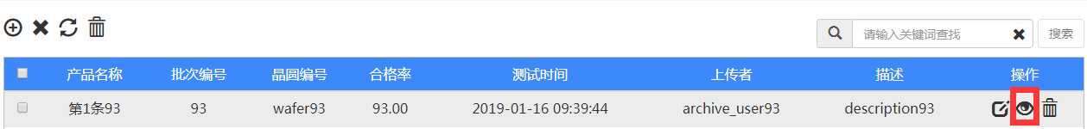
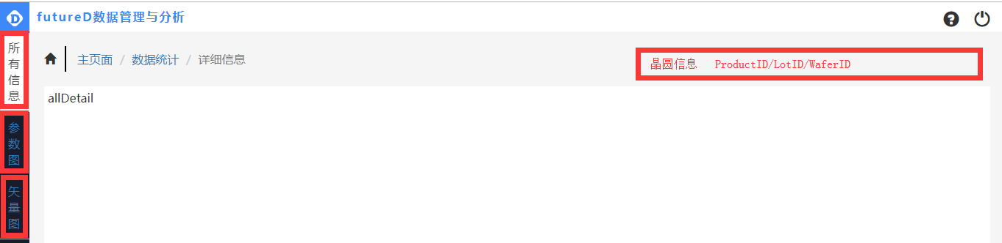
- 进入详细数据，有三个选项：参数数据、矢量数据、参数分布统计
- 参数数据
包含此晶圆所有参数，所有坐标下的数据，如下图示
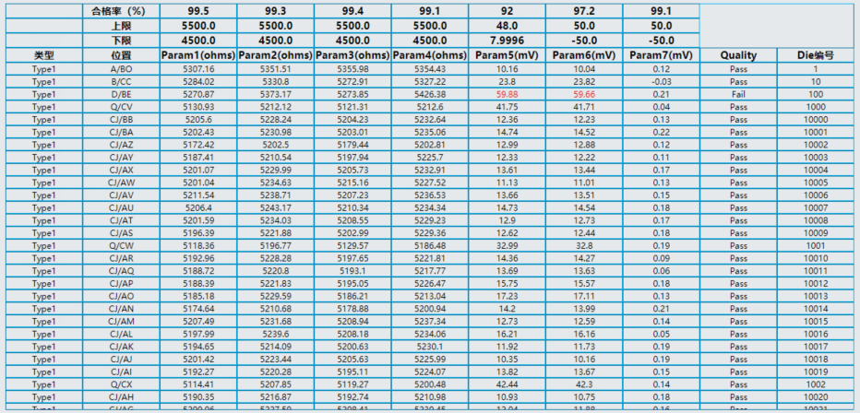
- 矢量数据
以晶圆和曲线结合的方式，展示原始曲线数据
- 参数分布统计
参数分布统计，将当前晶圆所有的参数做一遍分布计算：良率晶圆、色阶晶圆、良率散点、直方图（带占比线）、箱线图、CPK图
分布方式，
良率晶圆图：
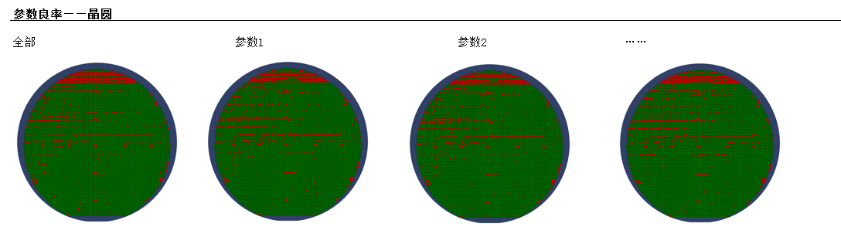
色阶晶圆图：
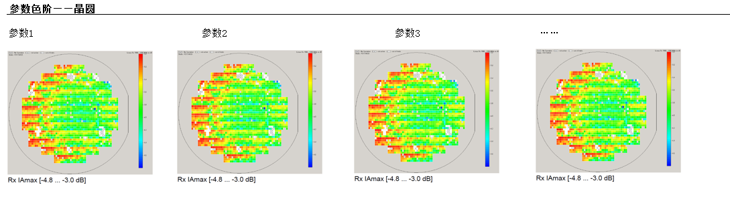
良率概览图：
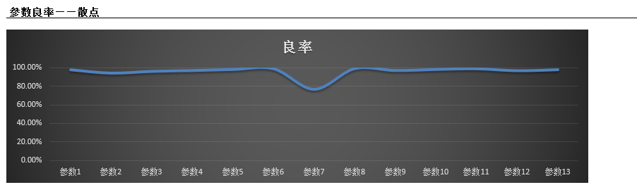
直方图：
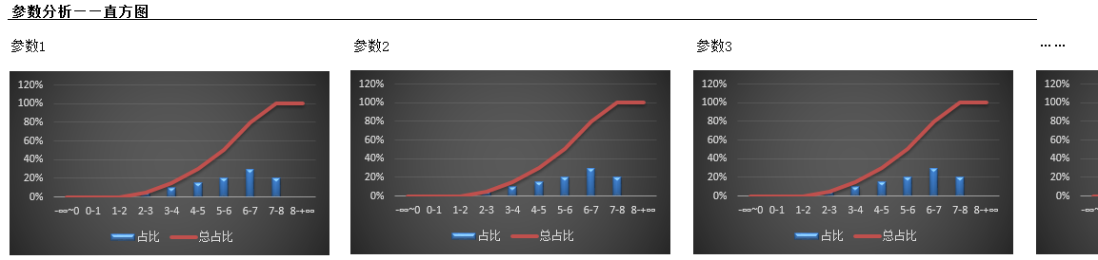
箱线图：
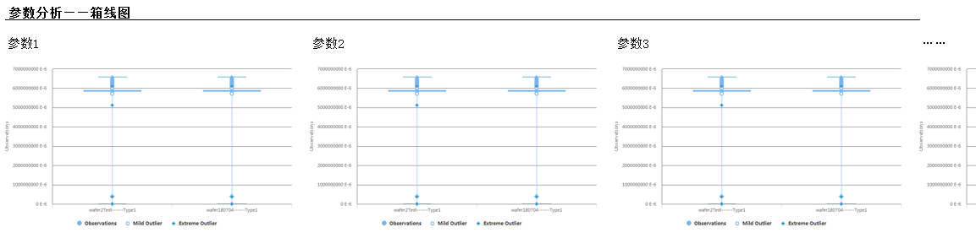
CPK图：
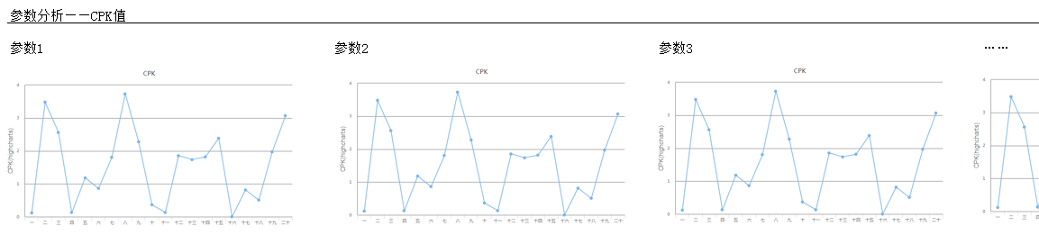
整体图：（提供上下滚动条，左右滚动条，滚动浏览）
